ეპიდსიტუაცია
21.06.2020 09:00 სთ

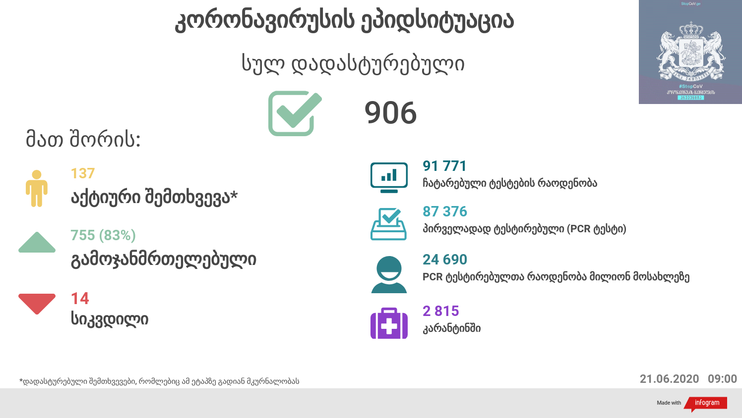

საქართველო
21 ივნისს ტესტირების მონაცემები (ბოლო 24 საათი):
- ლუგარის ცენტრი (თბილისი) 292 ნიმუში (განმეორებითი 1)
- ცენტრის იმერეთის სამმართველო (ქუთაისი) 150 ნიმუში (განმეორებითი 0 )
- ცენტრის აჭარის სამმართველო (ბათუმი) 293 ნიმუში (განმეორებითი 0)
- სს ინფექციური პათოლოგიის, შიდსისა და კლინიკური იმუნოლოგიის სამეცნიერო-პრაქტიკული ცენტრი 26 ნიმუში (განმეორებითი 5)
- შპს ნეოლაბი 157 ნიმუში (განმეორებითი 0)
- შპს „სალიხ აბაშიძის ინფექციური პათოლოგიის, შიდსის და ტუბერკულოზის რეგიონული ცენტრი“ 51 ნიმუში (განმეორებითი 0)
- შპს სამედიცინო ცენტრი ციტო 10 ნიმუში (განმეორებითი 0)
- სს „მეგა-ლაბი“ 184 ნიმუში (განმეორებითი 0)
- შპს მოლეკულური დიაგნოსტიკის ცენტრი (CMD LAB) 14 ნიმუში (განმეორებითი 0 )
- გარემოსა და სოფლის მეურნეობის სამინისტროს ქუთაისის ზონალური დიაგნოსტიკური ლაბორატორია 26 ნიმუში (განმეორებითი 0 )
- ზუგდიდის ინფექციური საავადმყოფო 26 ნიმუში (განმეორებითი 4)
- „ავერსის“ კლინიკა 36 ნიმუში (განმეორებითი 2)
- შპს ნიუ ჰოსპიტალს 121 ნიმუში (განმეორებითი 0)
- სს „ტუბერკულოზისა და ფილტვის დაავადებათა ეროვნული ცენტრი“ 0 ნიმუში (განმეორებითი 0)
- სსიპ „თბილისის სახელმწიფო სამედიცინო უნივერსიტეტის პირველი საუნივერსიტეტო კლინიკა“0 ნიმუში (განმეორებითი 0)
- შპს მედ დიაგნოსტიკა 203 ნიმუში (განმეორებითი 0)
- შპს „თამარის დასახლების საოჯახო მედიცინის ცენტრი“ 34 ნიმუში (განმეორებითი 0 )
- ონკოლოგიის სამეცნიერო კვლევითი ცენტრი 0 ნიმუში (განმეორებითი 0)
სულ 1623
აქედან 1611 პირველადი ნიმუში
სულ ჯამში 30.01.2020-დან დღემდე გამოკვლეულია 87 376 შესაძლო შემთხვევის პირველადი ნიმუში.
ლაბორატორიის დატვირთვა 30.01.2020-დან შეადგენს 91 771 ნიმუშს (შესაძლო და განმეორებითი ნიმუშები).
დადასტურებულია 906 შემთხვევა
ახალი დადასტურებულია 8, 2 დადასტურებულ შემთხვევასთან კონტაქტი, 6 იმპორტირებული შემთხვევა.
სიკვდილი 14
ლეტალობის მაჩვენებელი 1.55%

21 ივნისის (09:00) მონაცემებით, სულ ჯამში დაფიქსირებულია 8,921,385 შემთხვევა, მსოფლიო მასშტაბით 213 ქვეყანაში, აქედან:
გამოჯანმრთელდა 4,743,011
დაფიქსირდა სიკვდილის 466,848 შემთხვევაში
საქართველოს სამეზობლო ქვეყნების, ევროპასა და მსოფლიოში ყველაზე დასენიანებული ქვეყნების მონაცემები, 21.06.2020
ქვეყანა | სულ დადასტურებული შემთხვევები | სულ სიკვდილის შემთხვევები | ლეტალობის მაჩვენებელი (%)
ამერიკა | 2,330,578 | 121,980 | 5.23
ბრაზილია | 1,070,139 | 50,058 | 4.68
რუსეთი | 576,952 | 8,002 | 1.39
ინდოეთი | 411,727 | 13,277 | 3.22
გაერთიანებული სამეფო | 303,110 | 42,589 | 14.05
ესპანეთი | 293,018 | 28,322 | 9.67
პერუ | 251,338 | 7,861 | 3.13
იტალია | 238,275 | 34,610 | 14.53
ჩილე | 236,748 | 4,295 | 1.81
ირანი | 202,584 | 9,507 | 4.69
გერმანია | 191,216 | 8,961 | 4.69
თურქეთი | 186,493 | 4,927 | 2.64
პაკისტანი | 176,617 | 3,501 | 1.98
მექსიკა | 175,202 | 20,781 | 11.86
საფრანგეთი | 160,093 | 29,633 | 18.51
საუდის არაბეთი | 154,233 | 1,230 | 0.80
ბანგლადეში | 108,775 | 1,425 | 1.31
კანადა | 101,019 | 8,410 | 8.33
სამხრეთ აფრიკა | 92,681 | 1,877 | 2.03
კატარი | 86,488 | 94 | 0.11
ბელორუსია | 57,936 | 343 | 0.59
უკრაინა | 35,825 | 994 | 2.77
ერაყი | 29,222 | 1,013 | 3.47
ისრაელი | 20,633 | 305 | 1.48
ყაზახეთი | 17,225 | 118 | 0.69
სომხეთი | 19,708 | 332 | 1.68
მოლდოვა | 13,953 | 464 | 3.33
აზერბაიჯანი | 12,238 | 148 | 1.21
უზბეკეთი | 6,153 | 19 | 0.31
ყირგიზეთი | 2,981 | 35 | 1.17
საქართველო | 906 | 14 | 1.55

(წყარო:-https://www.worldometers.info/coronavirus/)

